**深圳建材电子保函平台**

**用户操作手册**

**2024年12月31日**

**客服咨询：李工 0755-23881812**

一、平台登录

在浏览器中搜索并进入深圳地铁智能招采管理平台（<https://cg.shenzhenmc.com/>）：

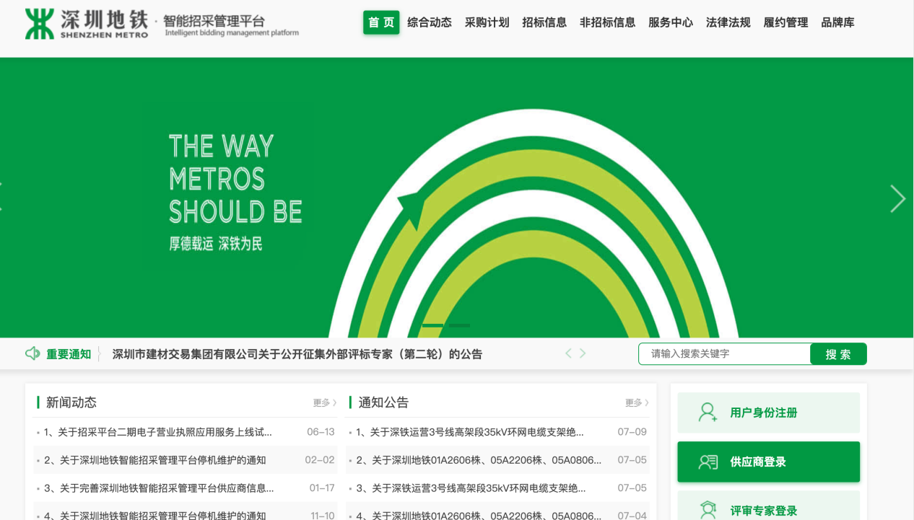

点击供应商登录，进入登录页面，输入账号密码或采用其他支持的登录方式登录：

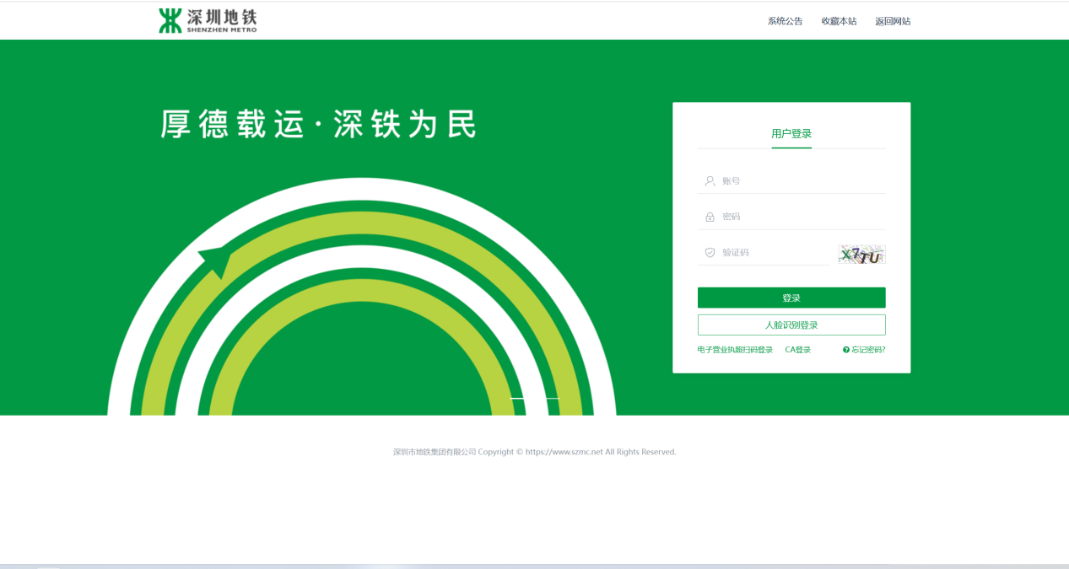

二、项目报名

登录后点击左侧导航栏【项目查询】模块，查询所需投标的项目，点击【我要报名】：

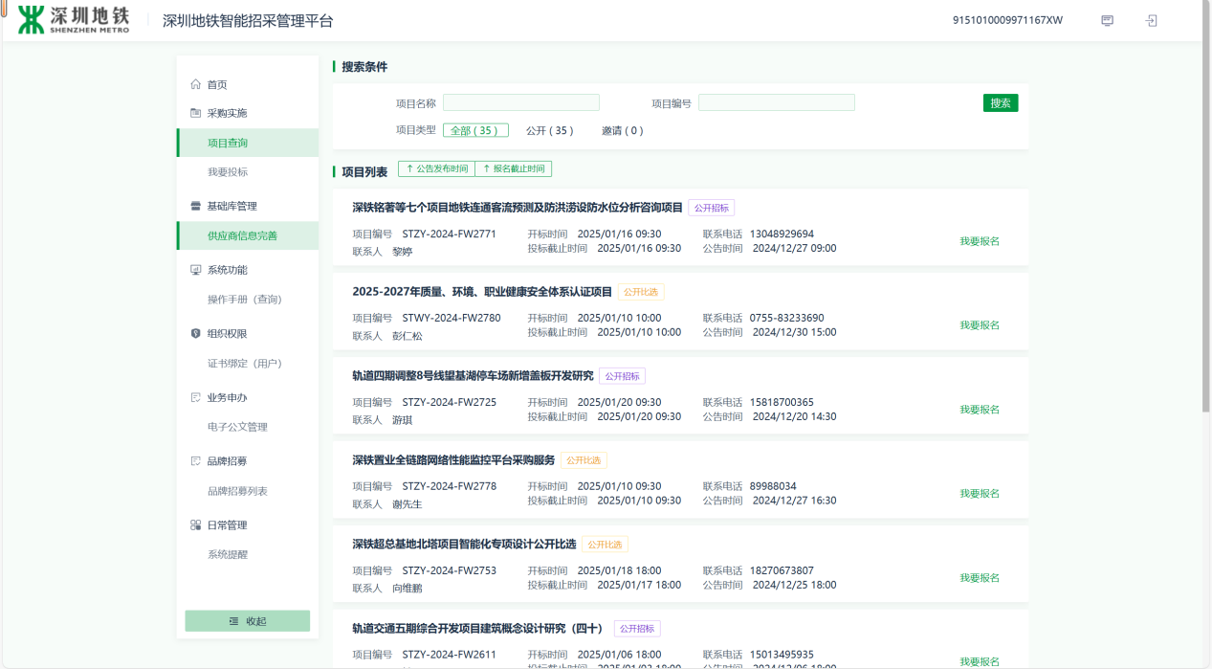

完善报名所需信息后，点击【我要投标】，完成项目报名。

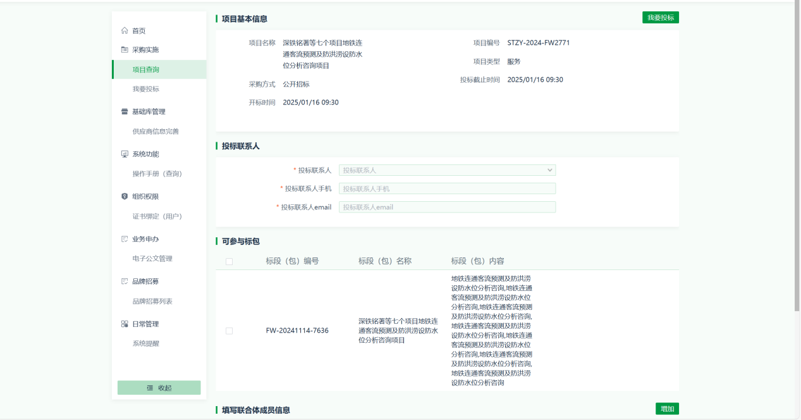

三、申请保函

点击左侧导航栏【我要投标】模块，可查看我的报名项目，选择需要购买保函的项目，点击【进入项目】：

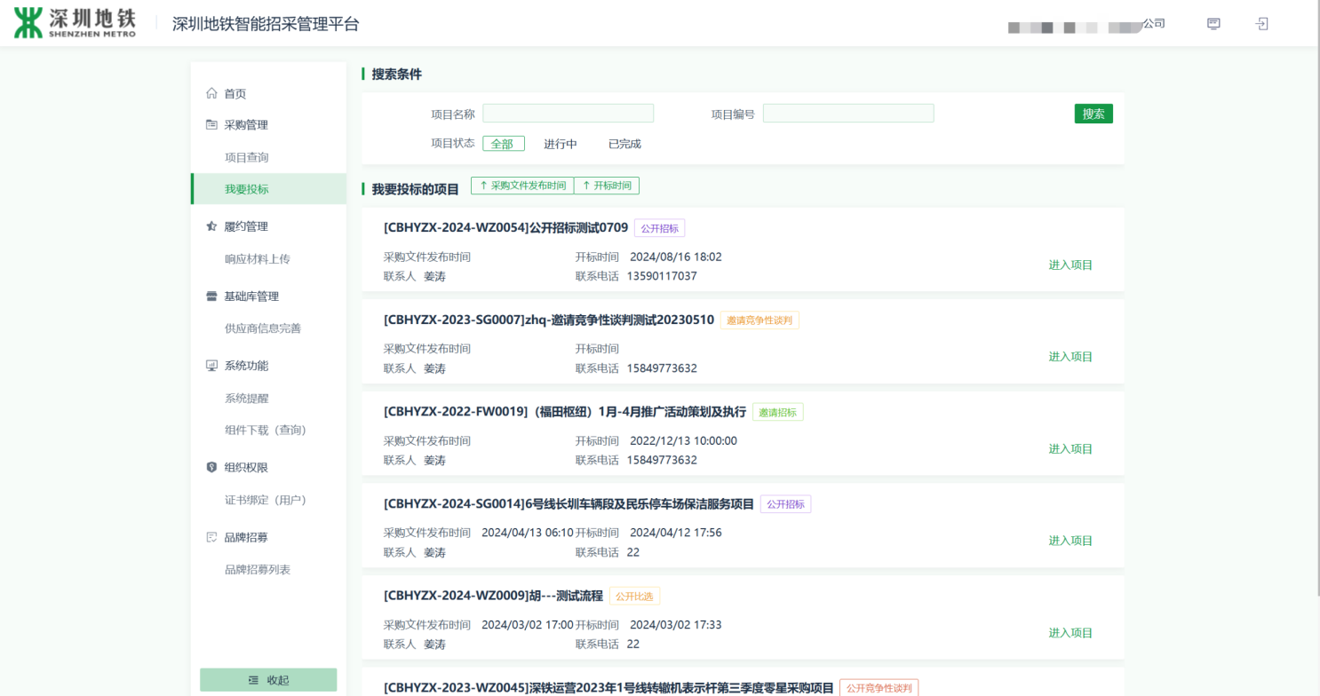

点击右上角【保证保险申请】（该申请只针对该项目有效，不同项目请进入对应项目再申请）

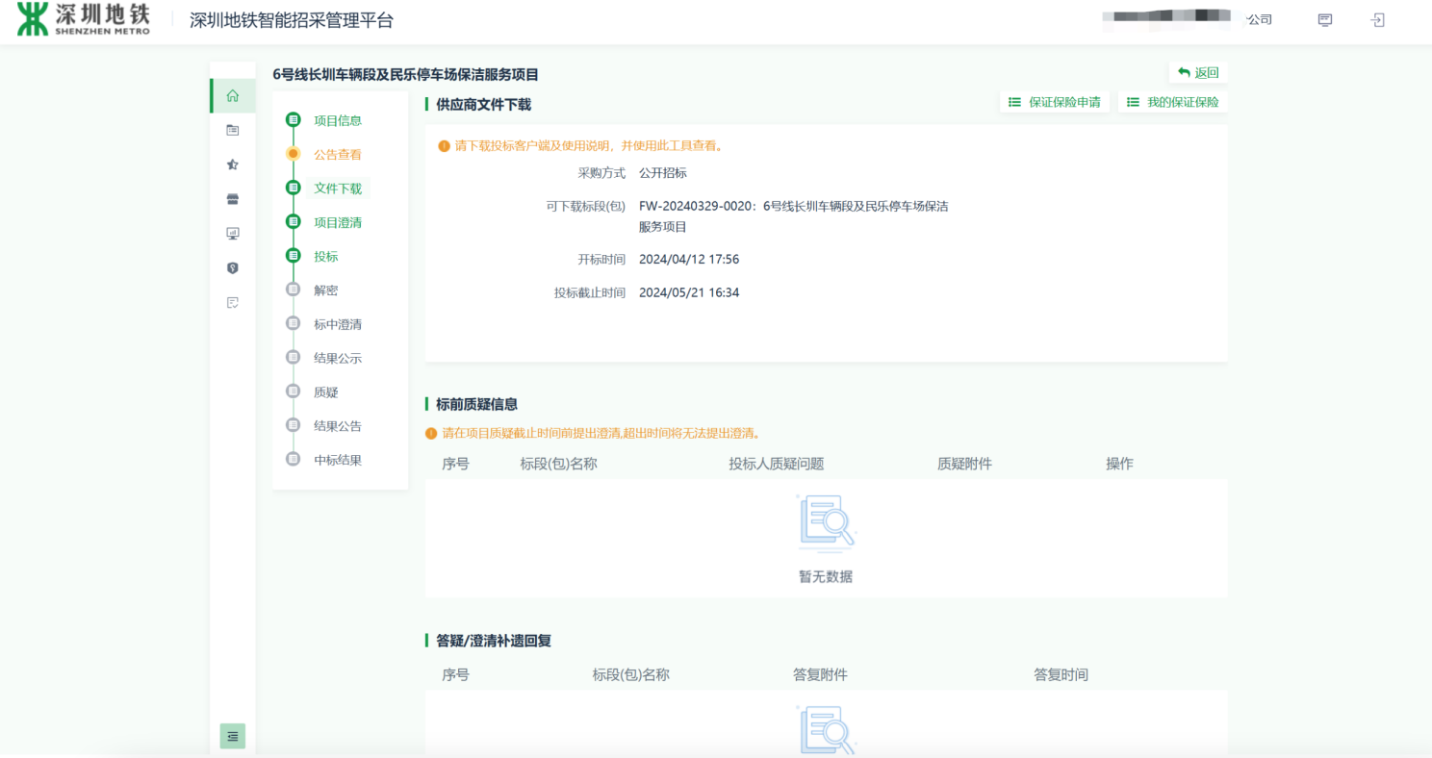

跳转到深圳建材电子保函平台申请保函页面，选择出函机构，点击【申请开函】按钮：

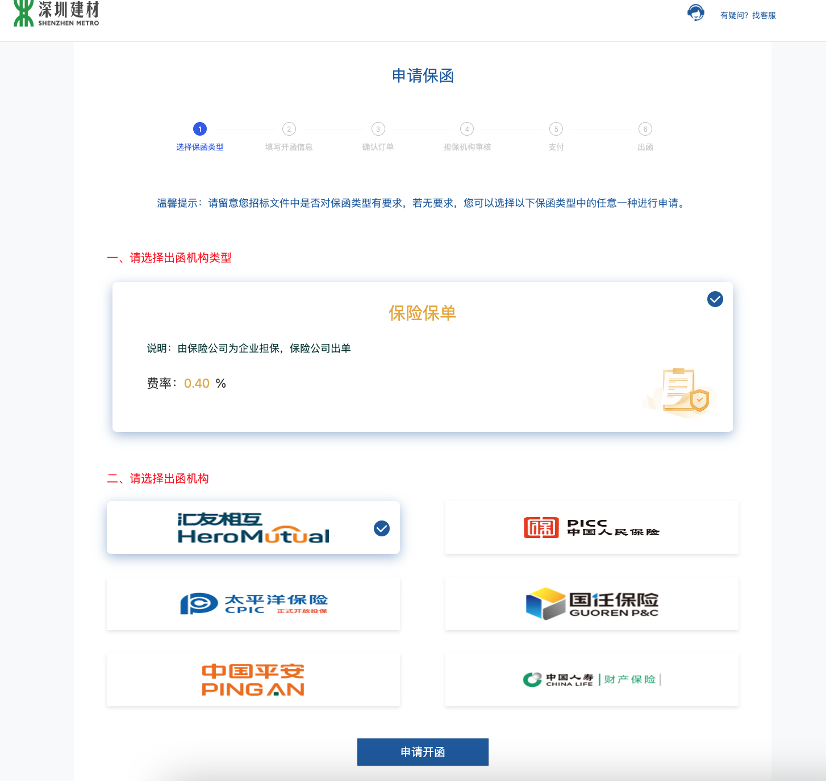

完善出函机构申请开函所需信息与资料，点击【提交申请】按钮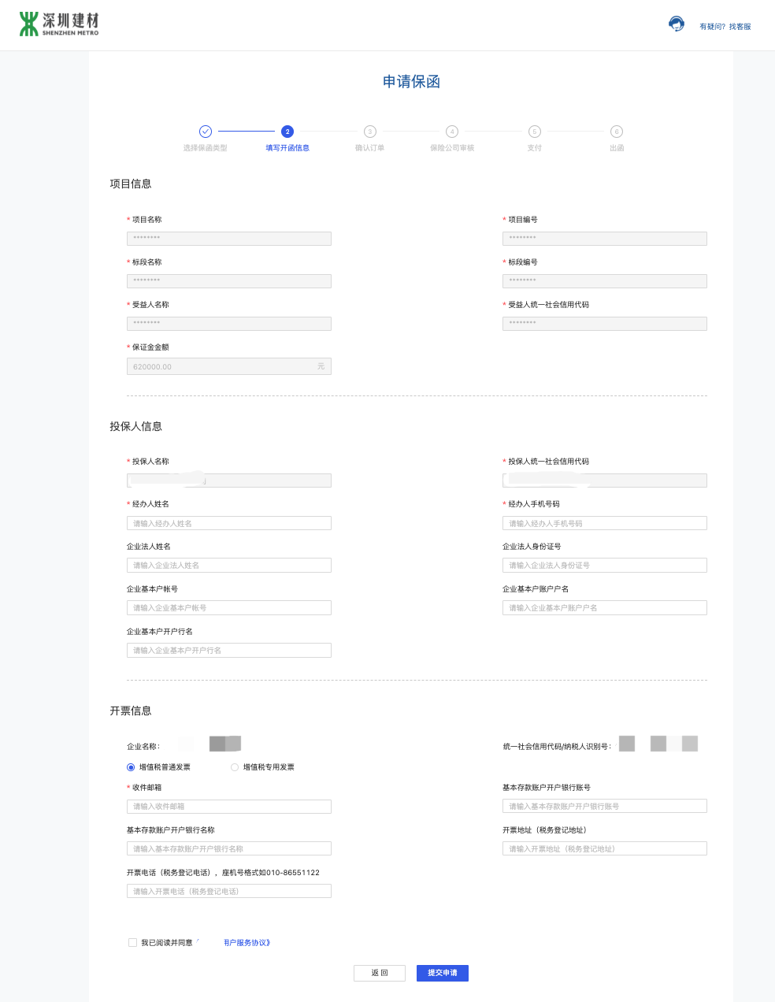

进入确认订单页面，查看并确认订单信息无误后，点击【确认订单】按钮：

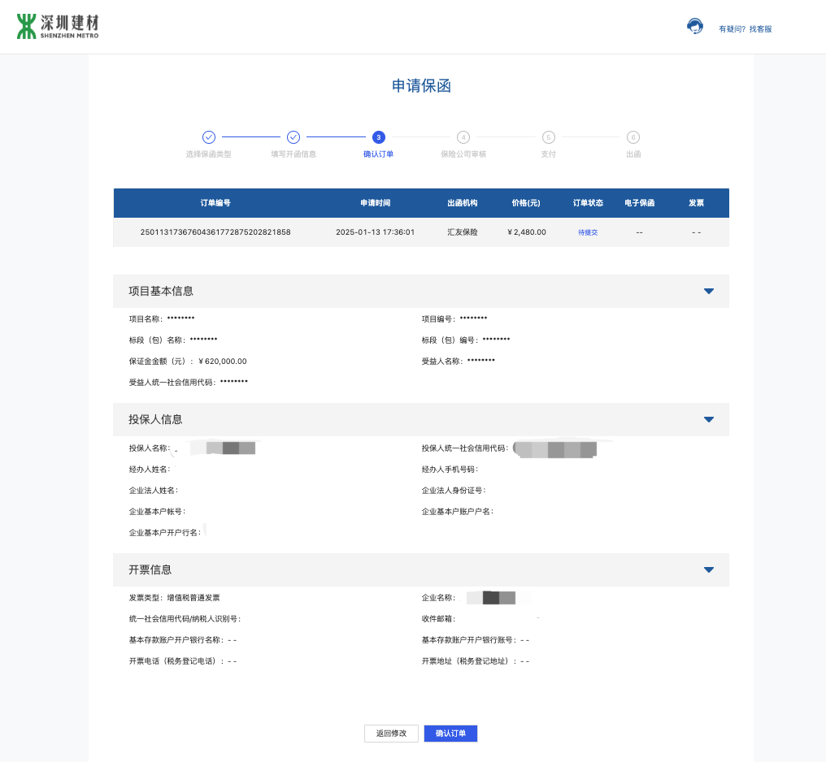

确认订单后，进入待审批页面（审批为自动审批）

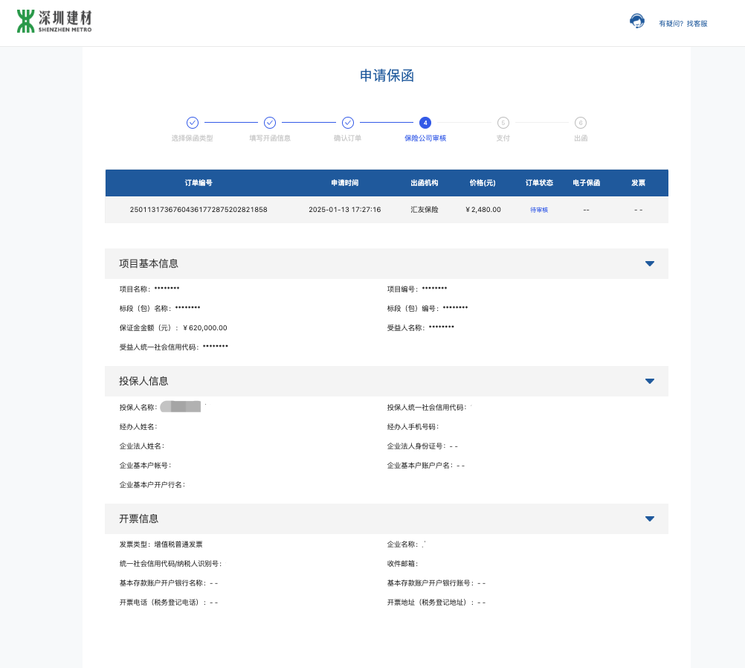

保司自动审核通过后，进入待支付页面，点击【点击支付】按钮

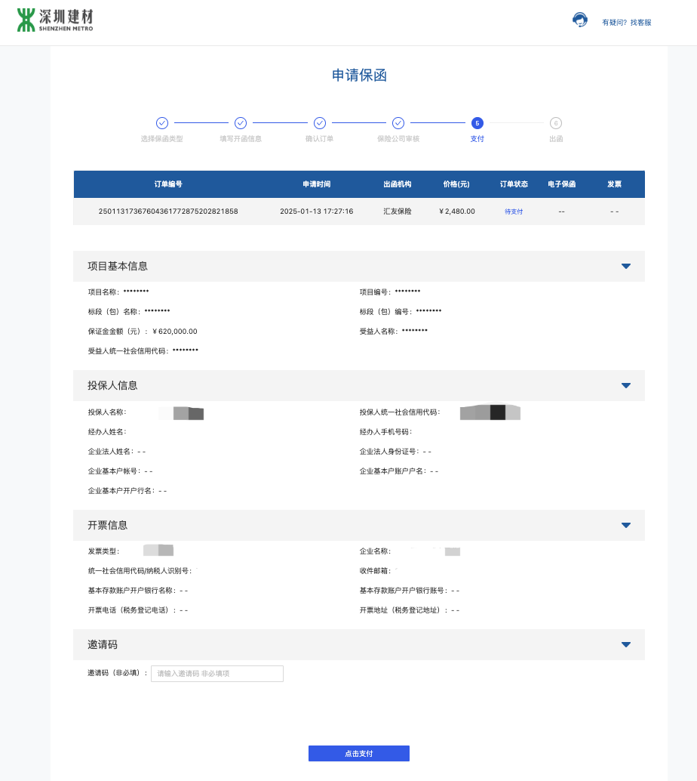

跳转到保司支付页（以汇友为例），根据页面要求完成支付：

（**请注意：部分项目要求基本户支付，请根据招文要求进行支付，以免导致废标。**）

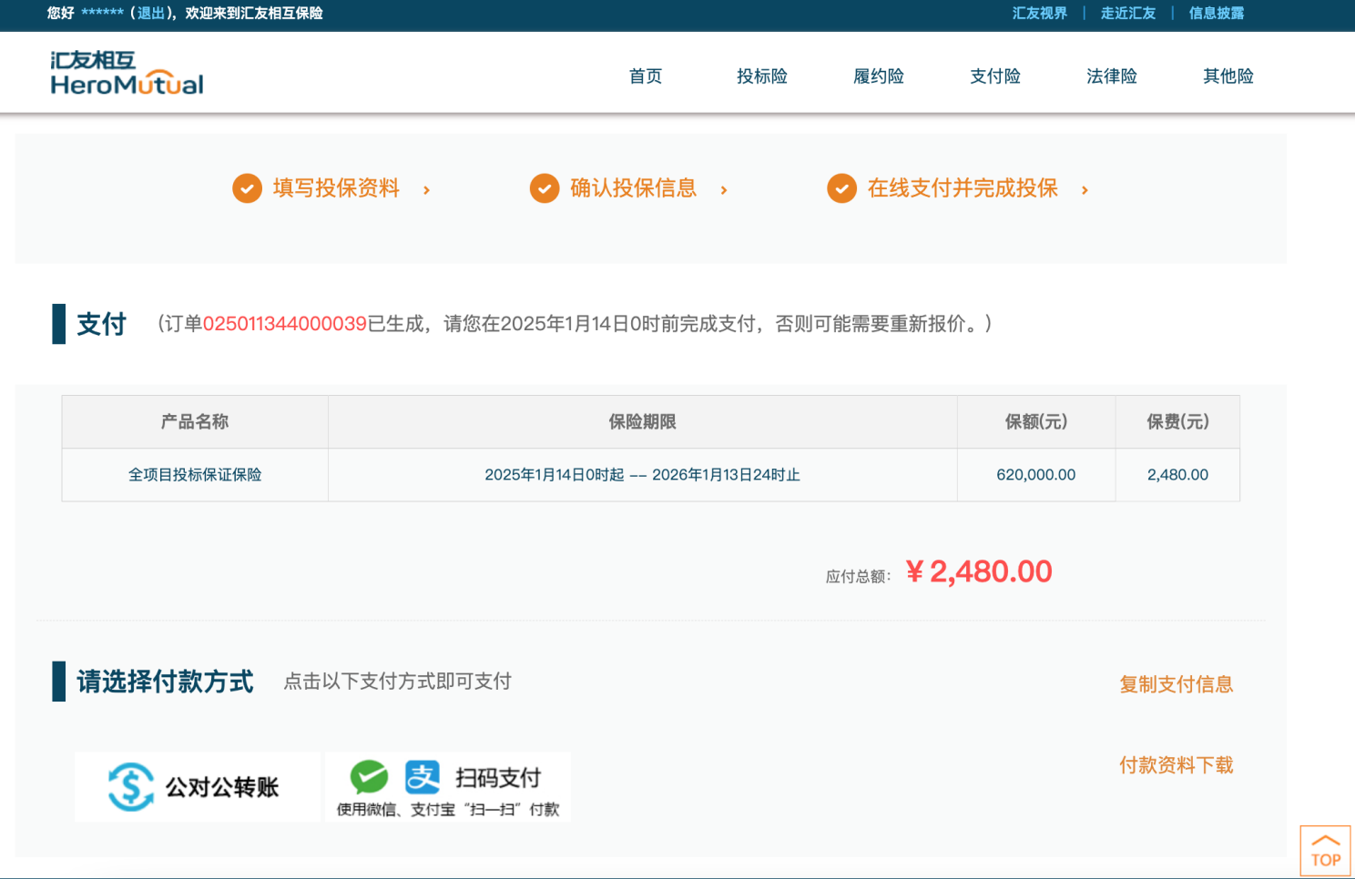

支付到账后，保司将自动出单（开标前为密文保单），可点击预览保函：

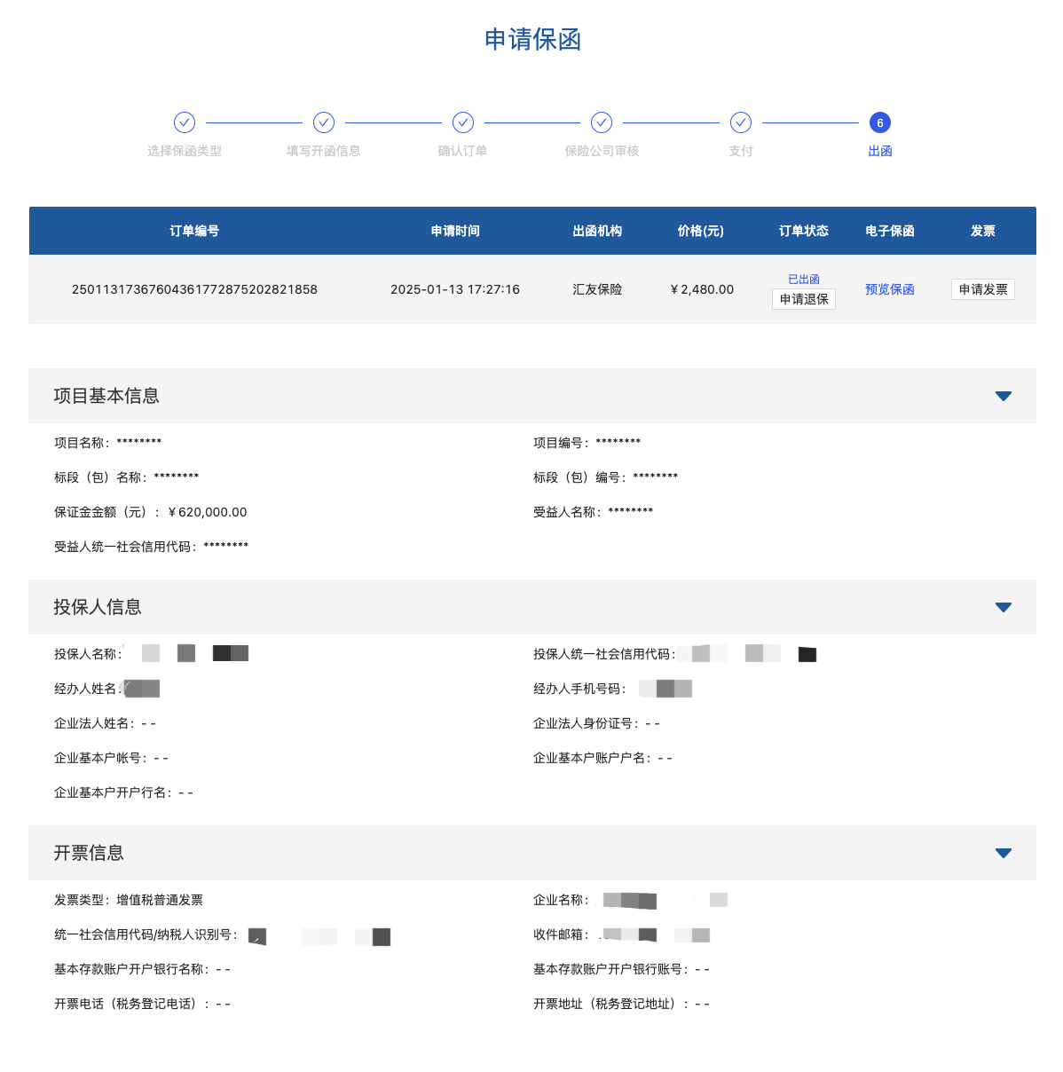

四、申请开票

出函后，点击页面的【申请发票】按钮，确认开票信息后，点击【申请发票】

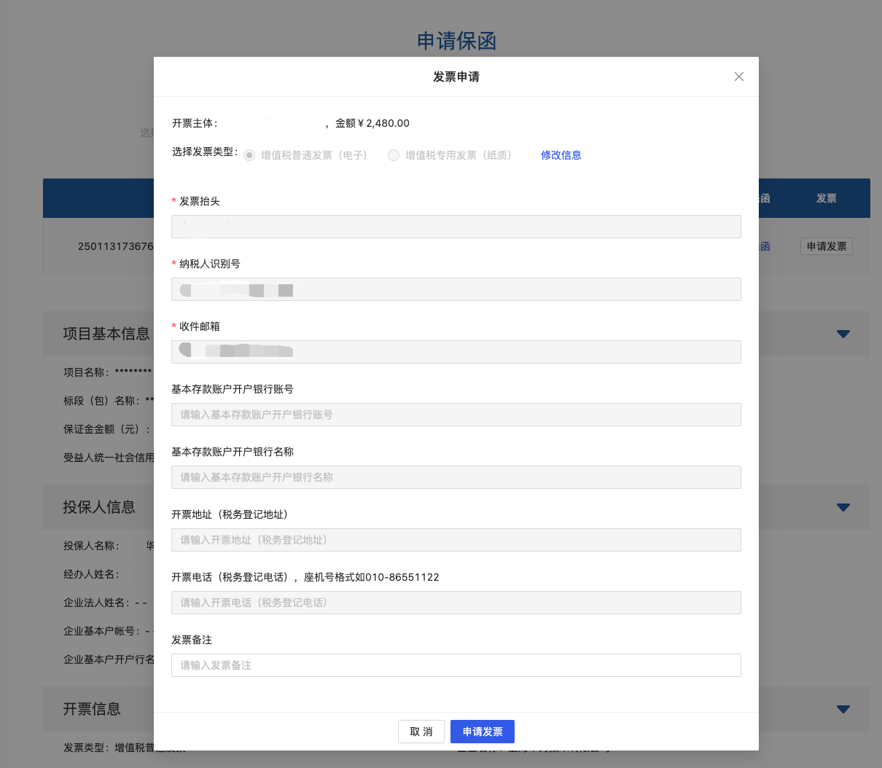

自动出票后，可点击【下载发票】按钮，对发票进行下载。

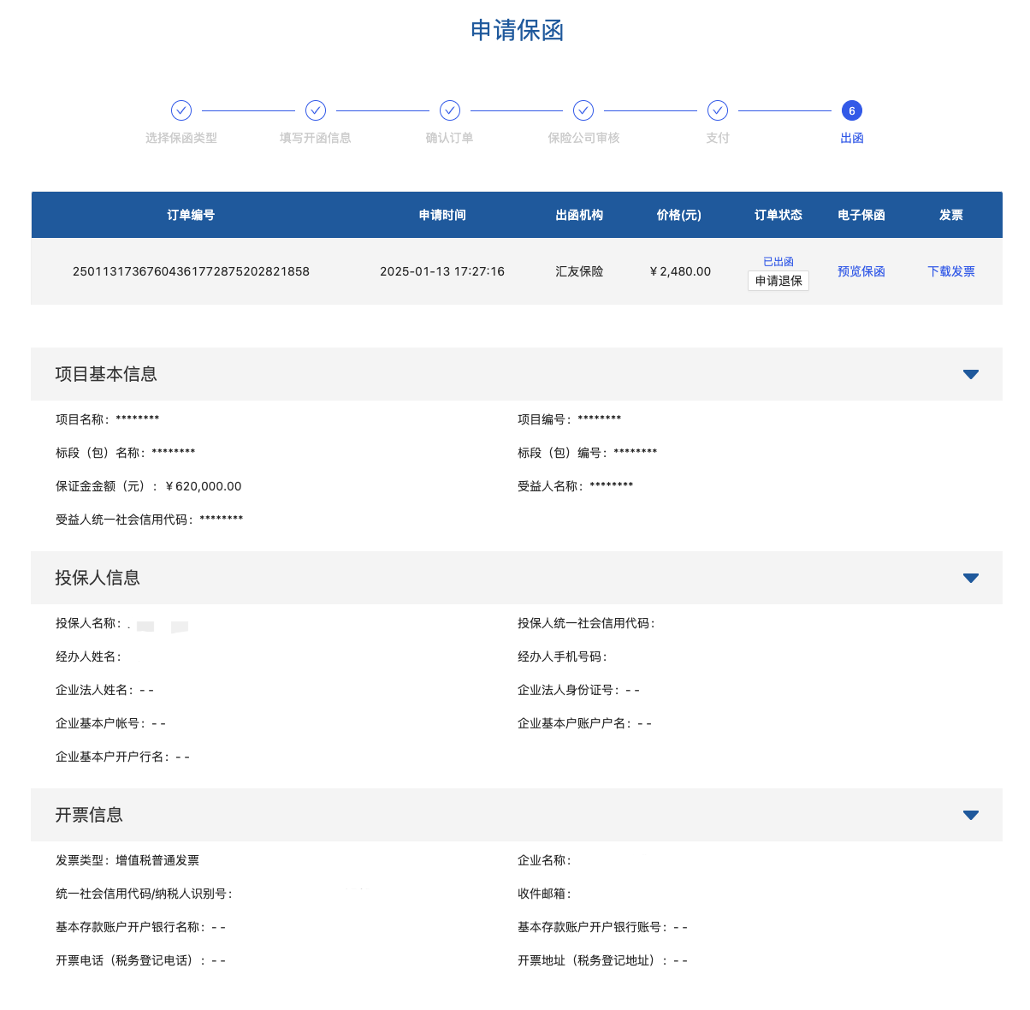

五、申请退保

出函后，点击页面的【退保申请】按钮，输入退保原因后，可申请退保

（**请注意：开标前可自行申请退保退费；开标后，非项目原因（项目流标、终止等）不允许退保，项目原因需要退保的，请联系平台客服；如遇项目流标再次组织招标的，因项目信息变更需重新申请保证保险**）

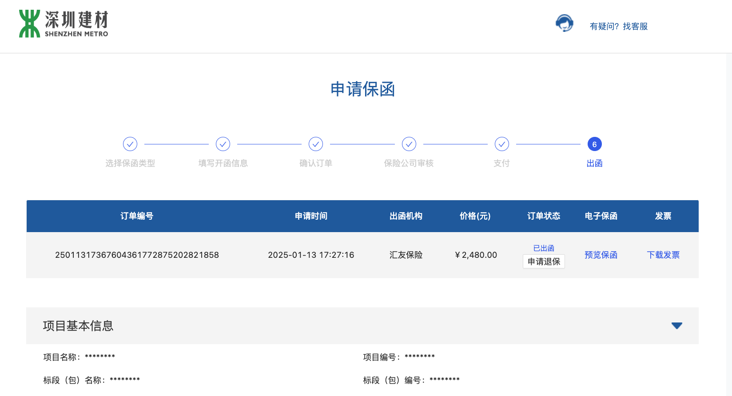

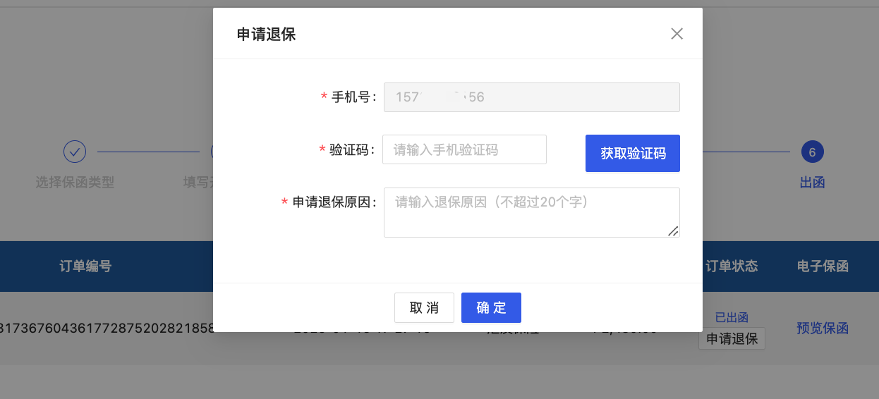

提交退保申请后，由保司进行退保审批

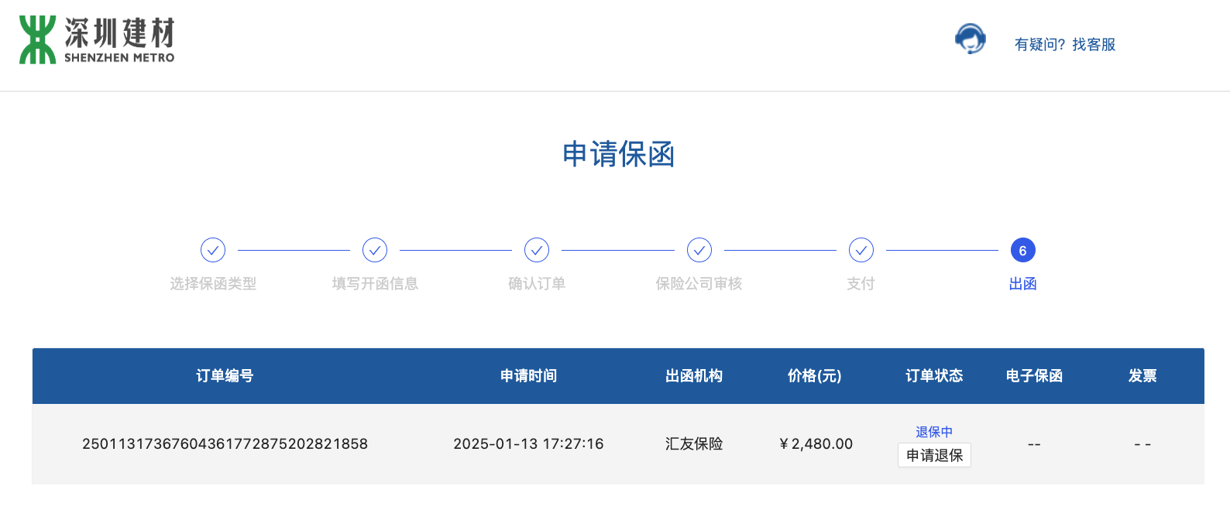

（**请注意：退保通过后，请联系平台客服人员协助保司完成退费。**）

1. 订单进度查询

若申请开函中途退出订单页面，可重新进入深圳地铁智能招采管理平台，点击【我的保证保险】，进入订单列表页，查看历史订单

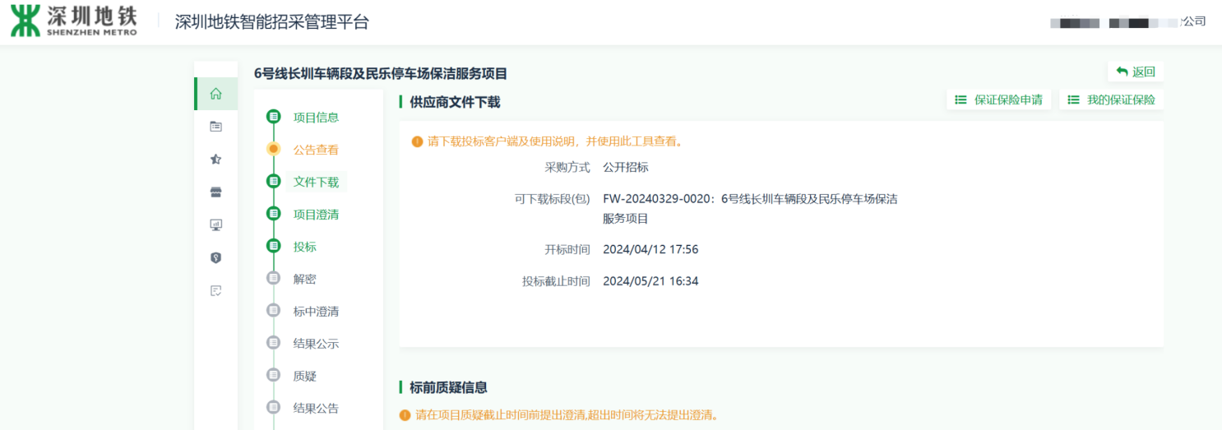

点击【继续申请】按钮，可重新进入订单申请页

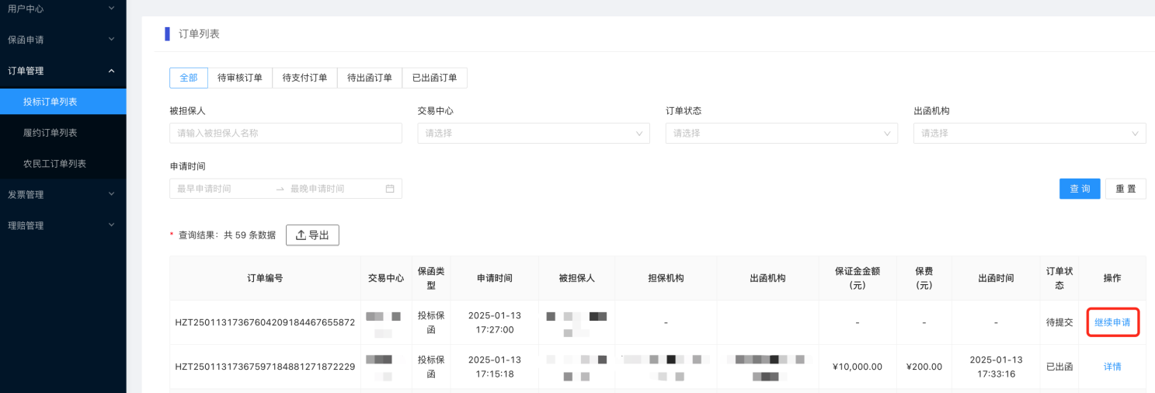

七、正常开标

若订单未退保，开标时，密文保单将自动还原成明文保单。开标时可在深圳地铁智能招采管理平台【投标情况查看】中，查看该投标项目已开具保函的企业列表。

（**请注意：页面仅展示通过深圳建材电子保函平台开立的电子保函信息。**）

